污染清除作业方案
宁波甬洁溢油应急服务有限公司设立船舶污染事故应急指挥中心，负责组织实施本方案。
对溢油事故进行评估，确定溢油的程度及其规模，测算溢油量的大小。
在相关部门统一指挥下，建立健全分类管理、分级负责制度，充分发挥应急指挥机构的作用。应急组织机构具体如下：
宁波甬洁溢油应急服务有限公司船舶污染应急响应指挥中心:
应急工作小组:
海上应急组职责：海上工作支持。组长：陈杰，杨长军作为替补，组员从应急人员中抽调，全部应急人员进行培训。
岸基应急组职责：溢油现场岸基应急。组长：尚昊，郑柯迪作为替补，组员从应急人员中抽调，全部应急人员进行培训。
机动联络组职责：应急机动、联络通讯保障。组长：屠玲，薛烈作为替补，组员从应急人员中抽调，全部应急人员进行培训。
后勤保障组职责：后勤支援。组长：夏磊，张开放作为替补，组员从应急人员中抽调，全部应急人员进行培训。
详细作业人员名单如下：
序号 | 人员级别 | 姓 名 | 联系电话
1 | 高级指挥 | 王世华 | 13958369393
2 | 高级指挥 | 徐华根 | 18858005488
3 | 高级指挥 | 俞世雄 | 15057476033
4 | 高级指挥 | 屠玲 | 13805842764
5 | 现场指挥 | 薛烈 | 13429395183
6 | 现场指挥 | 张开放 | 15869332922
7 | 现场指挥 | 夏磊 | 15957420133
8 | 现场指挥 | 赵霜 | 15988603496
9 | 现场指挥 | 陈杰 | 13735006657
10 | 现场指挥 | 郑柯迪 | 13858286211
11 | 现场指挥 | 张捍永 | 13967231143
12 | 现场指挥 | 尚昊 | 15867842176
13 | 应急操作人员 | 刘国芳 | 15958091351
14 | 应急操作人员 | 任存儿 | 13905802821
15 | 应急操作人员 | 蒋富尔 | 18957207532
16 | 应急操作人员 | 严瑞平 | 13567650773
17 | 应急操作人员 | 张文奇 | 18958351216
18 | 应急操作人员 | 赵巨凯 | 13868218772
19 | 应急操作人员 | 贺定水 | 18868672069
20 | 应急操作人员 | 林挺 | 13867222996
21 | 应急操作人员 | 蔡一鸣 | 18969859096
22 | 应急操作人员 | 蒋安军 | 17367018656
23 | 应急操作人员 | 干靖波 | 13777091107
24 | 应急操作人员 | 朱海国 | 13805891255
25 | 应急操作人员 | 王杏芳 | 18957831248
26 | 应急操作人员 | 袁海伟 | 13515801633
27 | 应急操作人员 | 袁信田 | 13575629311
28 | 应急操作人员 | 姚顺坦 | 13575608860
29 | 应急操作人员 | 许国富 | 13506842166
30 | 应急操作人员 | 吴吉 | 13567652264
31 | 应急操作人员 | 陈模财 | 13646611300
32 | 应急操作人员 | 俞忠奋 | 18957887775
33 | 应急操作人员 | 姚国伟 | 15867460533
34 | 应急操作人员 | 林兴贵 | 18367432421
35 | 应急操作人员 | 李刚 | 13777965899
36 | 应急操作人员 | 王志苗 | 13666580446
37 | 应急操作人员 | 王忠权 | 15372755668
38 | 应急操作人员 | 王再波 | 15258281677
39 | 应急操作人员 | 王效荣 | 15957057552
40 | 应急操作人员 | 刘惠良 | 13666589582
41 | 应急操作人员 | 苏挺 | 18857058933
42 | 应急操作人员 | 刘伟苗 | 13857218208
43 | 应急操作人员 | 俞峥峥 | 13967212125
44 | 应急操作人员 | 王凯 | 18967204100
45 | 应急操作人员 | 张蒙跃 | 18268738559
46 | 应急操作人员 | 林学渊 | 18768074325
47 | 应急操作人员 | 丁燕良 | 13750719559
48 | 应急操作人员 | 张万青 | 13567914955
49 | 应急操作人员 | 郑蒙蕾 | 15858088137
50 | 应急操作人员 | 孙吉利 | 13819839589
51 | 应急操作人员 | 张俞 | 13867226875
52 | 应急操作人员 | 徐光 | 13735044946
专家组：必要时聘请有关行业的专家组成专家小组。
一、总体应急策略
本公司污染物清除作业方案总体策略为：
（1）24小时应急待命
本公司具备海上船舶清污企业“一级单位”的能力要求，船舶污染清除业务实行 24小时待命制度。
（2）反应迅速
船舶污染事故是突发性环境污染事故，应急反应时效性是衡量公司应急清污能力的重要指标；公司的应急处置船在 24 小时待命的前提下，接到应急清污警情后，将立即启动本公司《防治船舶及其有关作业活动污染海洋环境应急预案》，立即出动辖区清污力量到达事故现场。
（3）防治污染
船舶污染事故的源头是船舶，本公司清污力量到达现场后，首先从源头上控制污染事故，采取应急堵漏和围控措施，防止污染事故扩大化。污染清除作业的目的是为了减少污染物对环境的污染危害，并减少污染物清除和转运处理过程中的二次污染。因此，防治污染策略贯彻本公司整个污染物清除应急作业全过程
（4）着重安全
油类物质及其炼制品有其易燃、易爆的危险性，同时还具有毒性。船舶污染清除作业过程中，保障作业人员的安全是第一要务。
二、宁波-舟山环境敏感资源保护方案
在生态环境中，对环境变化比较敏感并因其低于损害能力脆弱而容易受到溢油和溢油应急反应影响进而造成损害的资源称为环境敏感资源。
不同的环境资源，受溢油影响的程度不同，其受溢油应急影响程度的大小可称其为溢油敏感性。溢油对于人类活动相关环境资源的影响主要是物理作用，这种作用主要是由溢油本身的颜色、气味和粘附性使资源受到破坏。物理作用越强，其潜在危害性就越大，资源的溢油敏感性就越高。溢油对生物资源和水产资源的危害主要是溢油对生物体的破坏性，既有物理作用，也有化学作用。溢油的物理覆盖可使潮间带生物、浮游生物等窒息死亡，溢油本身的毒性可使浮游生物等与之接触的生物中毒死亡，还有水产资源等都是由溢油的物理作用和化学作用而导致的危害结果。
东海海区环境资源分类标准及保护次序
分类 | 重要性 | 敏感程度 | 资源价值 | 保护次序 | 资源举例
A类 | 非常  重要 | 极为敏感 | 很高生态价值和很高特殊价值 | 最优先或优先保护 | 国家级的珍稀、濒危物种保护区
B类 | 重要 | 非常敏感 | 很高生态价值或很高特殊价值 | 优先或最优先保护 | 国家级的自然保护区、重要的生态资源保护区
C类 | 次重要 | 比较敏感 | 很高经济价值 | 优先或次优先保护 | 重要的旅游风景区、重要的海珍品养殖区、省市级自然、地貌保护区
D类 | 一般 | 一般 | 一般生态价值、经济价值 | 需要保护 | 码头设施、滨海工矿企业

环境资源种类很多，对溢油的敏感性也大不相同。确定环境敏感资源的优先保护次序考虑的因素很多，既包括资源的溢油敏感性和资源的社会和政治影响，也包括现行应急措施的可行性以及季节性因素等。
环境资源敏感图通过标示出不同沿海资源所在地和环境敏感区以及溢油应急对策建议，可为溢油应急者提供重要信息。在溢油应急反应过程中，应急决策者从敏感图中可便捷地获得事故发生区域的敏感资源情况，通过预测溢油轨迹，分析可能遭受污染危害的敏感地区和资源种类，并根据敏感图中给出的溢油反应对策建议迅速作出应急决策，有效地保护可能受损的环境资源。
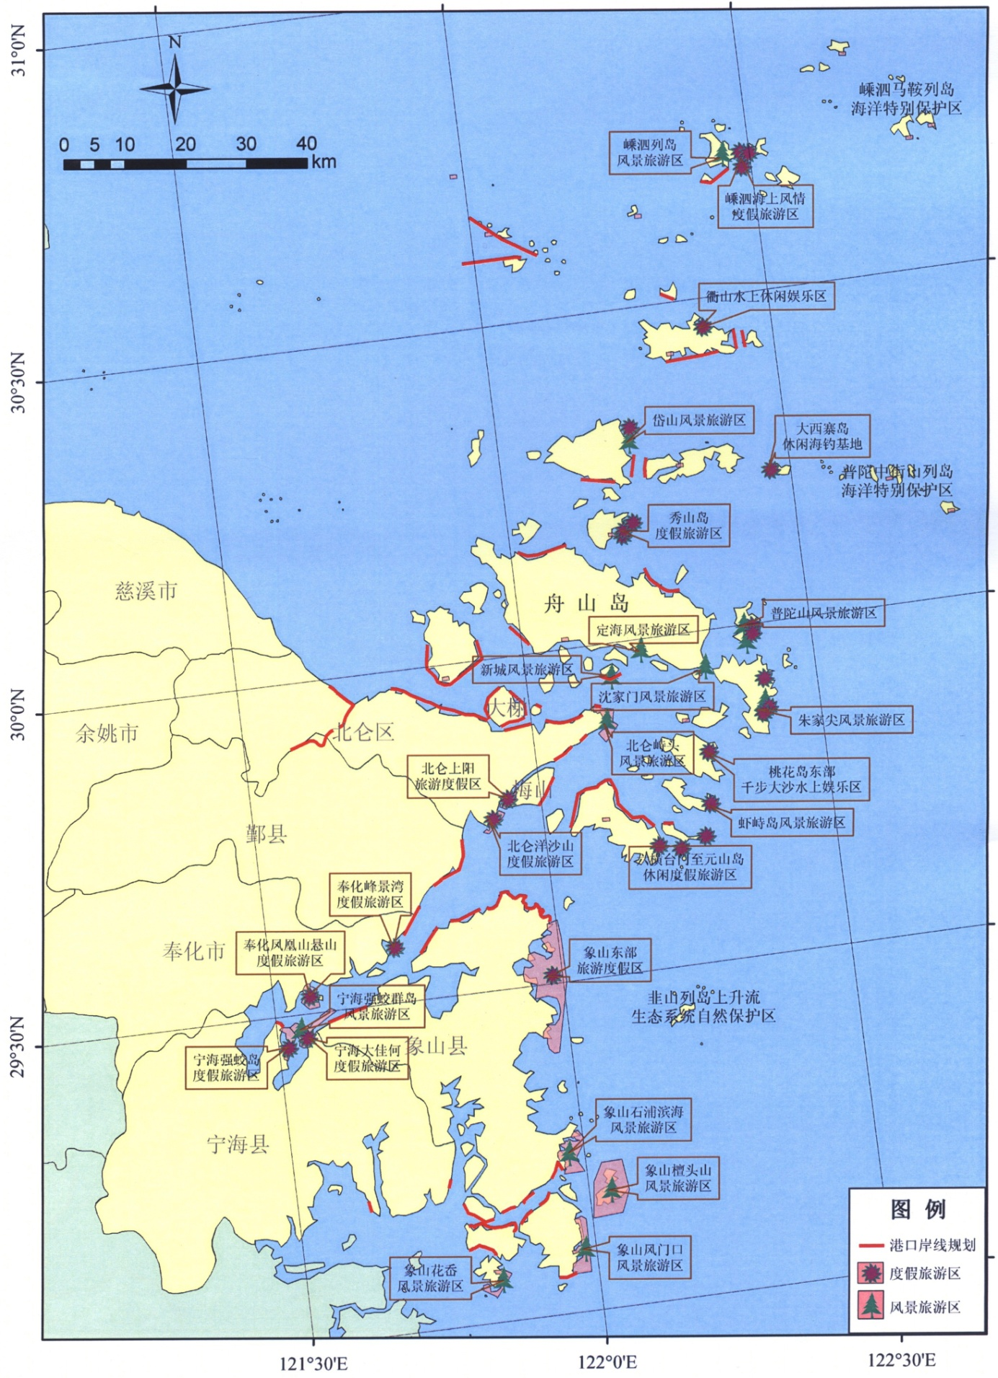

附图1 宁波海域风景旅游区分布图
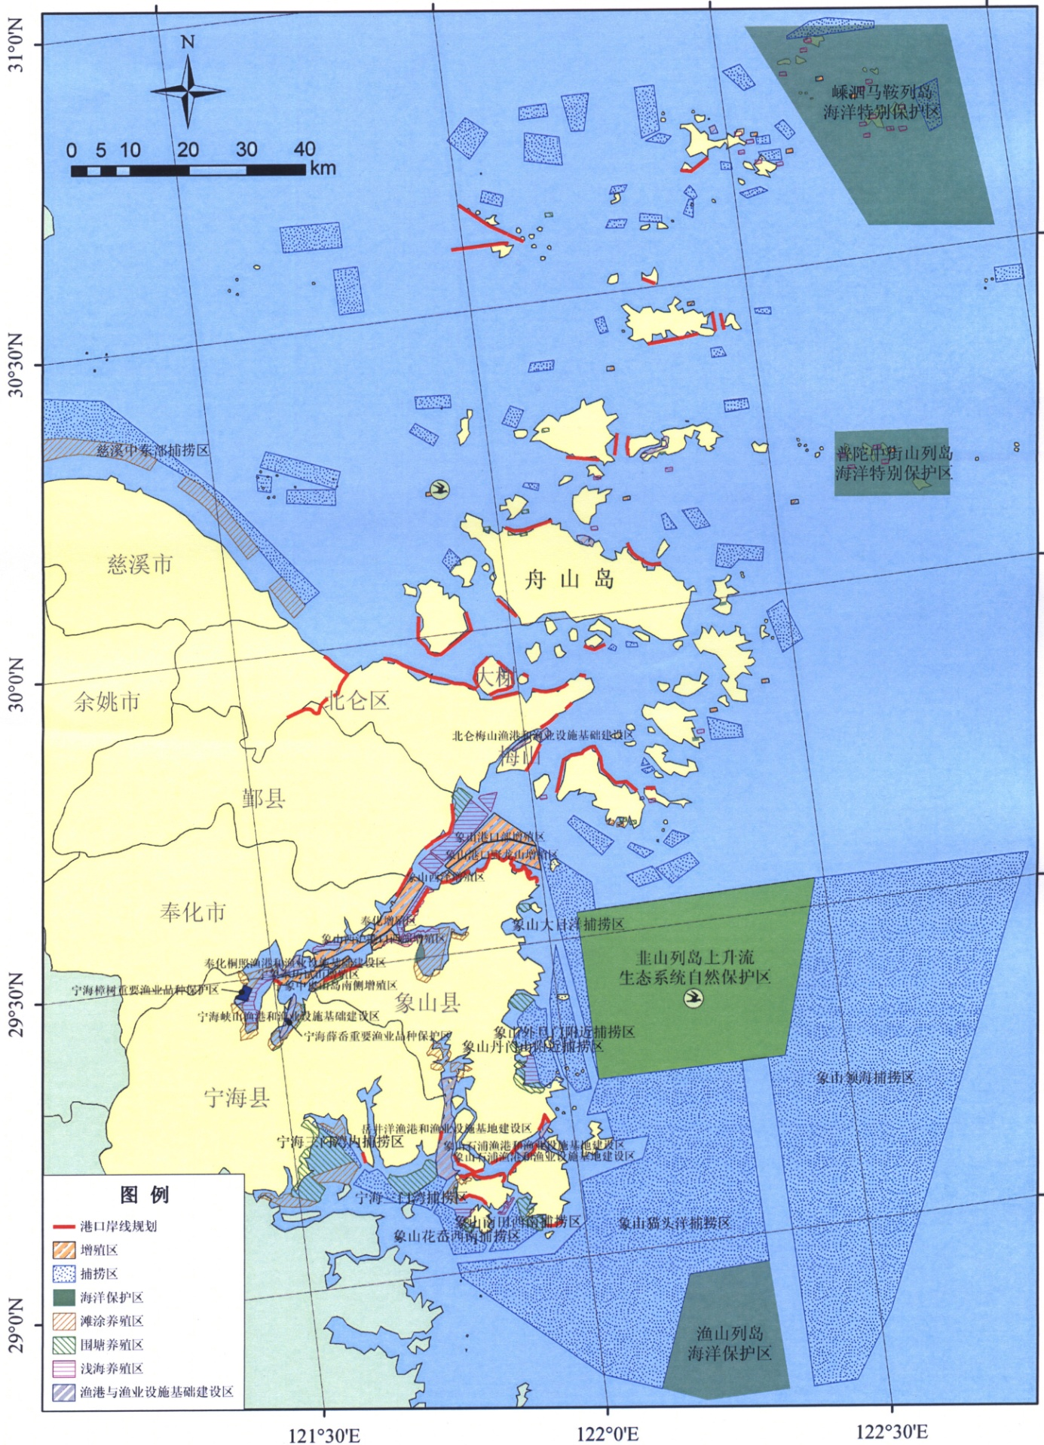

附图2 宁波海域渔业资源及保护区分布图

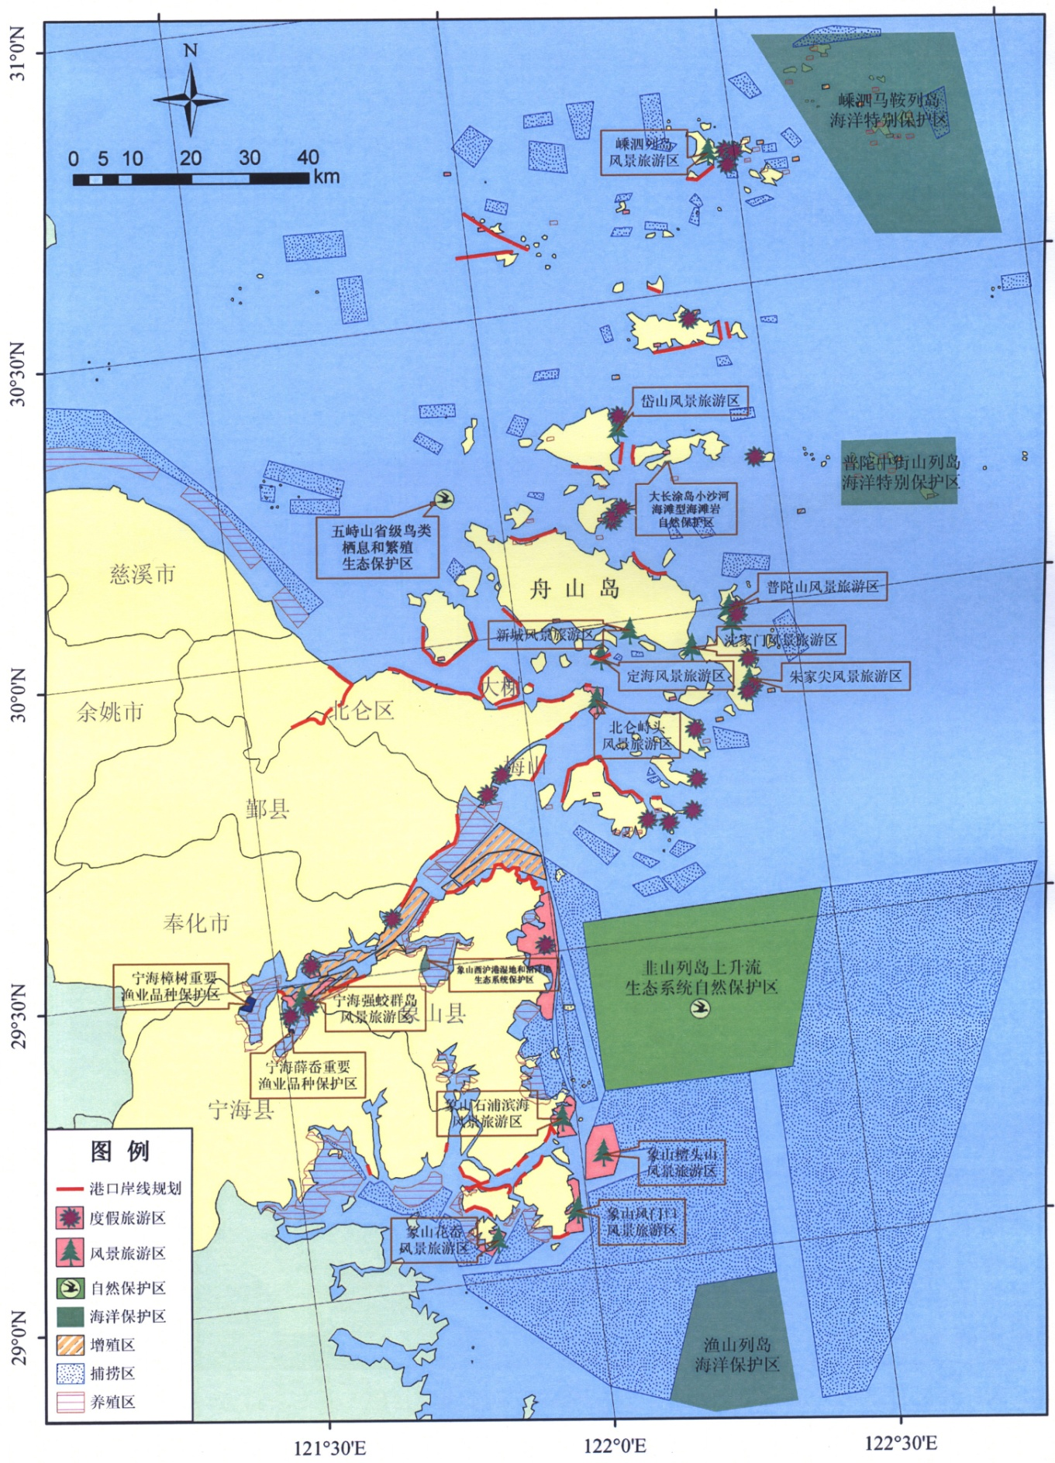

附图3 宁波海域环境敏感资源分布图

三、污染源控制方案
在船舶发生碰撞，搁浅及沉没事故中，应急堵漏及卸载是溢油围控及清除作业环节中至关重要的步骤。我司在溢油应急清除作业方案中将运用以下措施进行堵漏及卸载。
1、应急堵漏方案
由于每艘船舶自备一定量的堵漏器材，如堵漏毯、堵漏板、堵漏箱、堵漏螺杆、堵漏柱、木塞、木楔、橡皮、毡子、水泥、沙子等等；因此当船体发生破损，第一时间由船方采取应急堵漏措施。
本公司应急人员到达现场后，首先考虑就地取材，使用船舶本身的堵漏器材。特殊情况时，在破口范围超过船舶自备的堵漏器材能力时，本公司将依据现场勘验情况，立即定制并准备其他堵漏器材，同时在泄漏点四周布设围油栏。破口较大时，在堵漏同时采取应急卸载和转驳。
应急堵漏处理原则：安全、快捷。
（1）破口在水线以上的应急堵漏方案
破口在船舶水线以上的应急堵漏不考虑甲板和甲板管路应急堵漏以及船壳小裂缝的情况。水线上出现破洞，船舶首先考虑在不影响船舶自身安全（密切关注稳性、浮性）的前提下，转载破损舱的污染物。小的破口主要考虑木塞、木楔，大的破口主要考虑钩头螺杆。破洞的卷口通常有向外和向内 2 种情形，考虑到卷口向外时，堵漏箱在实际应用中难以固定。为了避免事故船舶的二次污染，本公司主要考虑是冷工（打孔）作业处理。
（2） 破口在水线以下的应急堵漏
在这种情况下，首先考虑应急卸载，使得破损舱污染物液面下降到水线附近（最好是船体外部海水产生的压力略大于舱内污染物产生的压力）。这时，依据破口大小，按照上述的方法，由现场相关主管单位协调，由外来协助单位派潜水员予以处理。
2、应急卸载方案
当船舶发生碰撞、搁浅或沉没时，将油舱或燃料舱中的油品转移到其他油驳，从而在事故第一时间在源头上控制溢油事故规模。
（1）事故船舶采取转载行动之前，务必对剩余稳性、船体强度、破船稳性等等进行计算；并在相关主管机构确认同意的情况下，本公司依据事故船舶提供的信息，调集本公司相匹配的船舶对污染物进行接收转载。
（2）事故船舶丧失装卸能力，由本公司提供便携式卸载泵，进行应急卸载作业处理。
（3）应急卸载作业前应进行安全检查应急卸载方案包括卸载泵的准备及装运、现场使用及应急结束后的处理。
四、海上污染物回收和清除方案
（一）溢油应急行动名单及相关职责
1、宁波甬洁溢油应急服务有限公司船舶污染应急指挥中心:
应急工作小组:
海上应急组职责：海上工作支持。
岸基应急组职责：溢油现场岸基应急。
机动联络组职责：应急机动、联络通讯保障。
后勤保障组职责：后勤支援。
2、应急指挥中心电话
应急值班电话：0574-27996855，传真0574-27996860。
红联值班电话：0574-86197110， 传真0574-86197110。
大榭值班电话：0574-86767950， 传真0574-86767950。
3、应急启动程序及指挥层构设置
①公司设立应急指挥中心，总指挥、副总指挥由公司总经理指定；成员由应急处置部、综合办公室、业务部以及财务部相关成员组成。应急指挥中心日常工作开展由应急处置部负责。
②本应急预案一经启动，立即成立应急工作小组。应急工作小组组长由应急指挥中心指定。应急工作小组下设：海上应急组、岸基应急组、机动联络组、后勤保障组，必要时聘请船舶污染应急方面的专家组成专家咨询组。
4、各岗位分工及职责
（1）应急指挥中心
①负责应急预案中本公司各项应急处置行动的全局指挥和协调。
②根据污染规模和发展态势，批准应急清污抢险方案的实施。
③负责应急清污抢险方案和清污信息等重大事项的签署和上报。
④协调与相关单位的信息沟通与协同配合工作。
⑤根据事态发展和需要，召集专家咨询组研究应急清污方案等。
（2）应急工作小组
①接受相关主管部门和公司应急指挥中心指令，组织指挥污染围控和清污工作。
②及时掌握清污现场情况，评估应急清污抢险方案的有效性。
③与应急指挥中心保持有效通讯联系，做好现场信息反馈和记录。
④督察现场应急清污作业，配合解决清污现场的各类具体问题。
⑤负责清污抢险行动的后勤保障、人员防护和力量调配工作。
（3）相关部门职责
海上应急组：海上工作支持
①负责水域船舶污染监视和协议船舶的污染应急防备工作。
②根据公司应急清污方案组织实施污染现场的应急清污行动。
③及时向应急指挥中心报告事故现场应急清污的紧急重要情况。
④负责当日现场船舶的调度等工作。
岸基应急组：溢油现场岸基应急
①负责岸基应急人员的日常管理和培训、演练、考核等工作。
②负责应急清污行动中岸基人员和设备调配及作业安全工作。
③督察现场应急清污作业，配合解决清污现场的各类具体问题。
④负责做好应急行动的信息记录、总结评估和费用清算工作。
机动联络组：应急机动联络、通讯、设备交通装运等
①与应急指挥中心保持有效通讯联系，做好现场信息反馈和记录。
②负责在紧急情况下的计算机网络、通讯联络的畅通；及时做好应急指挥中心、应急工作小组及内部各应急作业组成员的信息联系以及周边相关单位和上级领导之间的信息传递与沟通。
③协助做好应急清污行动中设备、器材的装调运。
④协助做好应急行动的信息记录、总结评估和费用清算工作。
⑤整理所有物资出入库材料，船舶使用清单等相关理赔材料。
后勤保障组：后勤支援
①负责应急清污行动中通讯器材、车辆调配等后勤保障工作。
②负责应急清污行动中医疗救护、膳食住宿、人员接待工作。
③负责提供船舶污染应急清污行动的资金保障和支持工作。
④负责应急清污专家的接待及相关会议的召开工作。
（二）宁波舟山海域溢油影响预测评价及清污方案如下:
模拟结果中，红色为水面浮油，橙色为上岸溢油，黄色为溢油扫海痕迹。红色圆形标记为度假旅游区，绿色圆形标记为风景旅游区，黑色圆形鸟形标记为自然保护区。
（1）螺头水道污染清除作业方案
4000吨中东原油、持续泄漏2小时，冬季大潮涨憩，风向NNW，风速5m/s，溢油在泄漏后，我司运用溢油模拟软件模拟出在落潮流和风的作用下，溢油3h到达穿山半岛北侧，6h全部到达岸边，此后在NNW风压下，基本稳定在这个区域，没有进一步漂移扩散。
溢油扩散范围较小，由于集中在穿山半岛北岸，溢油并没有全部上岸，4000吨溢油中仅有1500吨上岸，大部分仍然漂浮在岸边，造成的污染损害相对较小。
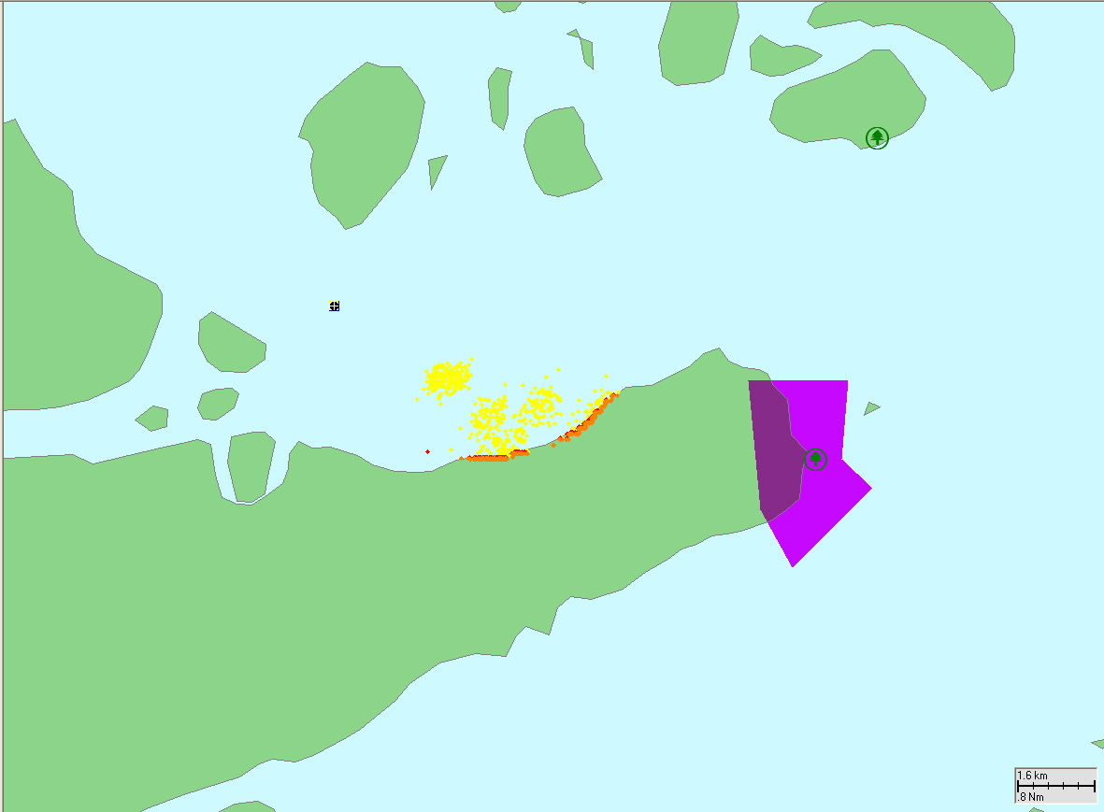
泄漏后3小时
应急处置现场应急实施方案
海上应急组组长立刻赶往停靠在附近的专业溢油应急船赶往事发现场，利用船上的充气式围油栏先行对溢油进行围控，并用船上的收油机对围控的溢油进行有效回收。
岸基应急组组长立即调配溢油物资到应急船上，海上应急组副组长立刻带领其他相关操作人员携带溢油应急物资指挥另外一条专业溢油应急船及相关辅助船赶往现场进行支援。根据当时的潮流、风向、风速等条件，在穿山半岛北侧提早布防浮子式围油栏，同时可以采取两船J形布防围油栏对溢油进行有效的围控和回收。
应急操作人员协助溢油应急船上人员对溢油发生地点的搁浅或碰撞船舶进行卸载作业，将过驳的油类临时存储在溢油应急船油舱内。辅助船上操作人员负责向海面抛投和回收吸油毡。
当海面油污基本清理完毕，使用收油机、吸油毡等都无法有效回收溢油的情况可使用具有生物降解功能的溢油分散剂。
在全面使用各类清污技术的同时我司将根据各种直接因素和间接因素的影响根据现场的实际情况，及时调整应对策略，最大限度地发挥出所用技术的最佳效果。
同时向相关部门及时作好汇报工作，对溢油的程度，规模，采取的围控方式，取得的效果和现场的情况进行实时报告。
后勤保障组负责为海上应急组及其他相关部门提供安全防护服，对讲机，安全帽，医疗应急物品，资金保障。
回收的油类、类油物和沾油废弃物由宁波甬洁溢油应急服务有限公司办理相关手续和网上申报后交由协议单位对回收的污染物进行清理与无害化处理。
在油污应急行动中由各部门做好各项记录。对各类记录表格和收集的事故描述、各项数据予以记录并整理。
各部门对水上油污事故的控制、监视、清除中所投入的人力资源、物力资源（派出人次、动用船艇的总艘次、调配防污染设备和器材的种类及数量、花费的时间和费用等）做详细的文字记录备查。
各部门将清污工作过程（出动清污队伍的人次和时间、动用清污设施设备及器材的种类数量和时间、各协作部门的费用支出明细情况等）进行文字记录。
对螺头水道清污工作完成后，由总指挥向当地相关部门申请清污工作结束，在得到相关部门的批准后方可结束全部的溢油应急程序。
溢油应急终止后,宁波甬洁溢油应急服务有限公司组织全体参与人员进行溢油应急响应评估工作，整理和审查溢油应急记录和相关资料。
（2）甬江港区及镇海港区水域污染清除作业方案
在甬江水域船舶搁浅以及船舶碰撞事故一般比较多发。由于甬江水域属于浅水区域航道，又属于相对封闭的非开阔水域。周边水域又存在大量油库、油类码头及化工厂，在发生溢油事故后对于采用的清污手段将会非常关键。
镇海港区水域集中了大量油码头，油库等高敏感区域及设施。包括镇海13#、14#、15#、16#等油品、液体化工码头及附属油库，一旦发生辖区内水域溢油事故将直接威胁到油库的安全。如果由于溢油爆炸自燃引发附近油库燃料燃烧爆炸，溢油将对甬江及周边水域造成重大污染。
由于我司的溢油应急船舶停靠基地就在甬江水域的江南1号码头，无论是溢油应急船舶还是物资都能够在最快的时间内调往事发地点。
清除作业方案：
对油品、液体化工码头水域的溢油量进行测算，已经确认周边水域为高风险区域，对其可能产生的风险进行分析评估。
海上应急组组长立刻赶往停靠在附近的专业溢油应急船并指挥相关辅助船舶携带溢油应急物资赶往事发现场。应急指挥中心调遣停靠附近的专业溢油应急船赶往事发现场，协助另一艘专业溢油应急船在溢油区利用船上的充气式围油栏先行对溢油进行围控，并用船上的收油机对围控的溢油进行有效回收。针对此水域为非开阔水域，在布设围油栏时可以考虑采用J型布放的形式。
由于溢油事故发生在油库附近水域，可以考虑使用防火围油拦进行围控，并配合使用PVC围油栏等物资设备。在布设围油拦的同时，考虑到油品、液体化工码头周边水域为浅水区域可以同时使用适合浅水区域的溢油回收设备，如：堰式收油机，刷盘式收油机等溢油回收设备进行回收。防火围油栏可以通过镇海1-9#杂货码头通过码头吊机吊装到辅助船上，也可以通过北仑通用码头吊装到辅助船舶上。
由于附近有很多的油库可以在布设围油栏的同时将溢油采用导向围控方式，将溢油导向远离及油库的区域进行集中快速回收处理。并在油库区域的岸边布设一定数量的岸滩围油栏，防止溢油一旦漂移上岸威胁到炼油厂及油库的安全及造成环境污染。
在溢油的初期，是油气蒸发最大的阶段，安排所有船舶、清污和救护人员处于浮油的上风，关闭船上不必要的进风口，消除所有可能的火源，采取措施防止易燃气体进入居住舱室和机舱处所。
跟当地相关部门联系报告，禁止任何人和船舶进入浮油区域内，安排清污工作在浮油的边缘地区，在浮油经过一定时间的自然挥发后，安排清污人员及船舶进入浮油区域内进行清污作业。
所有参加清污的船艇及动力设备、工具，安排使用具备火星消除装置，防止清污工作产生火花。我司现场指挥人员密切注意浮油和清污作业的动态，制止在危险的条件下进行清污作业。
岸基应急组组长立即调配溢油物资到应急船上，海上应急组副组长立刻带领其他相关操作人员携带溢油应急物资指挥相关辅助船赶往现场进行支援。调运应急物资的同时考虑到本次溢油事故水域附近存在大量的油库等高敏感区，故将调运大量防火围油栏前往溢油事发地点，以备处置时的使用。
在该区布放围油栏之前进行设锚措施，锚的使用量和大小取决于作用在围油栏上的风，浪，波浪产生的力的大小及水流的流向，围油栏的长度，船舶的大小等因素。此次采用的浮子式围油栏每40-80M抛2个锚。充气式围油栏每100M，抛2-4个锚。
应急操作人员协助溢油应急船上人员对溢油发生地点的搁浅或碰撞船舶进行卸载作业，将过驳的油类临时存储在溢油应急船油舱内。辅助船上操作人员负责向海面抛投和回收吸油毡。
当海面油污基本清理完毕，使用收油机、吸油毡等都无法有效回收溢油的情况下需使用溢油分散剂时可使用具有生物降解功能的溢油分散剂。
在全面使用各类清污技术的同时我司将根据各种直接因素和间接因素的影响根据现场的实际情况，及时调整应对策略，最大限度地发挥出所用技术的最佳效果。
同时向相关部门及时作好汇报工作，对溢油的程度、规模、采取的围控方式，取得的效果和现场的情况进行实时报告。
后勤保障组为海上应急组及其他相关部门提供安全防护服，对讲机，安全帽，医疗应急物品，资金保障。
回收的油类、类油物和沾油废弃物由宁波甬洁溢油应急服务有限公司办理相关手续和网上申报后交由协议单位对回收的污染物进行清理与无害化处理。
在油污应急行动中由各部门做好各项记录。对各类记录表格和收集的事故描述、各项数据予以记录并整理；
各部门对水上油污事故的控制、监视、清除中所投入的人力资源、物力资源（派出人次、动用船艇的总艘次、调配防污染设备和器材的种类及数量、花费的时间和费用等）做详细的文字记录备查。
各部门将清污工作过程（出动清污队伍的人次和时间、动用清污设施设备及器材的种类数量和时间、各协作部门的费用支出明细情况等）进行文字记录。
对甬江港区及镇海港区清污工作完成后，由总指挥向当地相关部门申请清污工作结束，在得到相关部门的批准后方可结束全部的溢油应急程序。
溢油应急终止后,宁波甬洁溢油应急服务有限公司组织全体参与人员进行溢油应急响应评估工作，整理和审查溢油应急记录和相关资料。
（3）捕捞区周边水域污染清除作业方案
尤其在象山港水域周边地区分布有渔业养殖及捕捞区域，此水域地区相对敏感资源丰富。并在捕捞区范围内存在大量岛屿及滩涂及重要港口设施。一旦发生大面积溢油事故，对于清污工作将是极大的挑战。
清除作业方案：
应急指挥中心通过历史数据绘制的应急反应指挥用的海图对周边水域的环境资源进行分析及调查，于此同时估算溢油规模及时了解此次溢油事故的溢油量。
海上应急组组长立刻赶往停靠在附近的专业溢油应急船指挥并赶往事发现场，利用船上的充气式围油栏先行对溢油进行围控，并用船上的收油机对围控的溢油进行有效回收。
岸基应急组组长立即调配溢油物资到应急船上，海上应急组副组长立刻带领其他相关操作人员携带溢油应急物资指挥另外一条停靠的专业溢油应急船及相关辅助船赶往现场进行支援。调运应急物资的同时考虑到本次溢油事故水域附近存在大量的岛屿及滩涂等敏感资源，故将调运大量岸滩围油栏前往溢油事发地点，以备处置时的使用。对敏感带的沙滩及时进行围控。
应急操作人员协助溢油应急船上人员对溢油发生地点的搁浅或碰撞船舶进行卸载作业，将过驳的油类临时存储在溢油应急船油舱内。辅助船上操作人员负责向海面抛投和回收吸油毡。在全面使用各类清污技术的同时我司将根据各种直接因素和间接因素的影响根据现场的实际情况，及时调整应对策略，最大限度地发挥出所用技术的最佳效果。由于溢油地点的水域为捕捞区附近，故此次溢油应急处置不考虑使用消油剂进行溢油的清除工作。
同时向相关部门及时作好汇报工作，对溢油的程度、规模、采取的围控方式，取得的效果和现场的情况进行实时报告。
后勤保障组负责为海上应急组及其它相关部门提供安全防护服，对讲机，安全帽，医疗应急物品，资金保障。
回收的油类、类油物和沾油废弃物由宁波甬洁溢油应急服务有限公司办理相关环保手续和网上申报后交由协议单位对回收的污染物进行清理与无害化处理。
在油污应急行动中由各部门做好各项记录。对各类记录表格和收集的事故描述、各项数据予以记录并整理；
各部门对水上油污事故的控制、监视、清除中所投入的人力资源、物力资源（派出人次、动用船艇的总艘次、调配防污染设备和器材的种类及数量、花费的时间和费用等）做详细的文字记录备查。
各部门将清污工作过程（出动清污队伍的人次和时间、动用清污设施设备及器材的种类数量和时间、各协作部门的费用支出明细情况等）进行文字记录。
对渔业养殖及捕捞区清污工作完成后，由总指挥向当地相关部门申请清污工作结束，在得到相关部门的批准后方可结束全部的溢油应急程序。
溢油应急终止后,宁波甬洁溢油应急服务有限公司组织全体参与人员进行溢油应急响应评估工作，整理和审查溢油应急记录和相关资料。
（4）化学品污染清除作业方案
液体化学品清污方法
液体化学品按照比重、溶解性可分为如下四类：
（一）沉降型化学品—比重大于水，且不溶于水的物质。
（2）溶于水型化学品—溶解于水中，而且在它们溶解之前不易挥发、不易蒸发。
（3）漂浮型化学品—比重小于水，不溶于水且不易挥发的液体物质。
（4）挥发型化学品—比重小于水，且易挥发的液体。
针对每种化学品泄漏类型的应急行动策略如下：
（1）沉降于水中的化学品
对于凝点低于环境温度的也考虑人工捞取的措施，但首先要保证清污人员安全。利用机械疏浚设备或泵真空等各种适于在浅水区域的接收设备，清污措施要根据现场的实际情况而定，通过现场指挥协同各方面开展应急行动。
（二）溶于水型化学品
在理论上可以采取应急行动，但是在实践中却很少这样做，因为应急行动有可能增加对周围人群健康及环境风险。通常更可取更现实的应急手段是对水体的稀释搅拌，这样会减少对人类造成的风险，对污染水域反复进行机械搅拌分散措施有助于促进这一过程。
（三）漂浮于水上的化学品
类油类化学品泄漏应急行动参照溢油事故应急措施开展应急行动。对于溢油及类油物质溢出的应急措施适用于这类污染物，利用围油栏限制漂浮物质的扩散以保护易受损区域，根据不同的环境条件和预期目的可以选择不同类型的设备，此外还要选择相适宜的围油栏材料（如：PVC 围油栏不适用于液体化学品围控）。同时还要考虑应用收油机器（如：隔膜泵等）、吸油材料、化学吸附颗粒将水面的物质回收，如对二甲苯可使用活性炭或其他惰性材料进行吸附。类油液体化学品，当厚度在 0.1mm 左右时，可用化学吸附材料、消油剂、吸油材料、燃烧等方法。如果污染物扩散到岸线，本公司将根据不同情况采用热水冲洗、浇洒石灰粉末、稻草清刷等，但必须注意清除后的材料回收，避免二次污染。
（四）挥发性化学物质
对挥发性化学物质泄漏事故的应急行动是非常有限的，在理论上灭火泡沫可以用来覆盖化学物质以减少它的挥发速率。通常低闪点的物质在数分钟内基本就挥发掉，在实践中尽快向下风向区域发出警报是最佳选择。挥发性化学物质的泄漏回收设备必须考虑到防火防爆的要求，部分化学品蒸气较空气重，容易聚集在水面上并扩散到较远的地方，可使用船上的消防水泡进行消防监护和海域空气稀释作业，应急处置必须考虑遇明火时回燃的危险因素。
注意事项：具体的回收处置方法必须向签订协议的船方或码头方索取泄漏化学品的MSDS，防止次生事故的发生。
化学品泄漏事故应急特别注意事项
在化学品污染事故的应急反应行动中，现场作业和救护人员应优先考虑清污人员的安全，采取适当的措施防止事故升级。因此，在采取应急措施时，要特别注意：
（1）听从政府管理部门的指挥，在保障人员安全的前提下进行污染清除作业。
（2）防止火灾和爆炸事故的发生。特别是有些化学品发生泄漏后，在空气中的挥发性很大，极易引发火灾。
（3）泄漏发生初期，是化学品蒸发最大的阶段，所有船舶、清污和救护的人员尽量处于污染物的上风，关闭船上不必要的进风口，消除所有可能的火源，采取措施防止易燃气体进入居住舱室和机舱处所；禁止任何人和船舶进入污染物区域内，清污工作应在污染物的边缘地区，在污染物经过一定时间的自然挥发后，方可进入进行清污作业；在清污作业时，应确保有足够的水上和陆上消防力量监护，一旦发生火灾，即可实施灭火救援。
（4）所有参加清污的船艇及动力设备工具必须具备火星熄灭器，防止清污作业产生火花。
（5）现场指挥人员应密切注意污染物的漂移和清污作业的动态，不要在危险条件下进行清污作业。
（6）化学品泄漏事故发生后，考虑其挥发毒性和可燃性以及天气海况，以泄漏地点为中心，分别划定内层处置区、警戒区和外围疏散区。内层应急处置区内主要留有一线处置人员、环境监测人员，在防护上应该满足最高级防护要求，如自给正压式呼吸器、穿防毒物渗透工作服等；警戒区内设置应急物资集合点、消防器材集合点、残液回收设备停放点，所以应留有应急器材输送人员、消防待命人员、环境监测人员、二线处置人员应配备佩戴过滤式防毒面具、防静电工作服等；外围疏散区内应留有前线指挥人员、警戒人员、环境监测人员。应准备相应个人防护设备。上述各种防护装备根据具体化学品特性情况进行配备。
五、岸线溢油的清除作业方案
清除岸线溢油，主要使用泵、机械设备、人工回收或岸线清洁机等特殊设备，有时也可让它自然恢复。宁波海岸线主要有四个特征：岩石和人造结构；圆石、小鹅卵石、鹅卵石；沙滩；有沉积物的滩涂岸线。
不同类型岸线的清污步骤：
1.岩石和人造结构
裸露在浪潮中的岩石一般具有较高的自洁能力，而对浪潮冲击较弱或人们经常活动的海港、码头等人造建筑则应进行清污。
作业步骤：
第一阶段，使用撇油器、抽油泵等设备回收被围控的水面飘浮溢油。在潮汐地带，油被潮汐从岩石上冲洗下来流向围油栏与撇油器结合使用的围控区域。
第二阶段，使用高压清洗设备清洗岩石、混凝土结构物。清洗时可使用海水。当使用热水清洗时，应考虑环境中的微生物是否会因高温而遭到破坏。这些微生物群体是其他更复杂生物的生存基础，使用热水清除会造成比微生物生活在油中或比冷水清洗更严重的问题。采用围油栏和撇油器来围控和回收冲洗下来的污油。
第三阶段，在涨潮前将化学分散剂喷洒在潮汐带上。
2.圆石、小鹅卵石、鹅卵石
由于大量溢油会渗透到石头缝隙中，所以清洁这类岸线是非常困难的。这些石头通常被重要的植物群体覆盖，因此应细心清洁。
第一阶段，使用的技术与岩石、人造建筑的清洁技术相同。但是，由于这种岸线承载能力差，会损害植物群体，不能使用重型机械。
第二阶段，使用海水高压清洗设备，将石头表面溢油冲入布放有围油栏和撇油器的水中。在操作过程中，有些溢油会渗透到更深的岸线中，溢油会在几周或几个月后慢慢的渗出。只有在移开石头后才能进行清洁的地方，应考虑海岸线受到侵蚀的影响。
第三阶段，将清洗过但仍沾有油污的石头推入海中，这些石头将被海浪冲刷干净。这一过程应考虑海岸线可能受到的侵蚀。应使用围油栏将需清洁区域围起来，不推荐使用分散剂，因为溢油会渗透到沙滩深处。
3.沙滩
沙滩往往受强烈的海浪和潮流作用，具有较高的自洁能力。在夏季，通常应尽快采取清除措施，并尽可能回收被污染的沙子，防止其进一步侵蚀沙滩。
第一阶段，回收被污染的表面沙子。这种操作既可以使用重型机械设备，也可以使用铁锹和塑料袋。
第二阶段，人力收集沾上油污的沙子，直接装入车辆，运送到临时储存场地。如果车辆不能进入沙滩，收集的沙子应装在塑料袋里，并防止直接在太阳下曝晒，以免塑料袋快速老化。
在涨潮前，应用岸滩围油栏将一段沙滩围控起来，围油栏距离沙滩约20m，布放在高于涨潮区并横穿整个岸线的前沿，并与水中的围控围油栏相连接。
第三阶段，对于残存的油，可在涨潮前30分钟喷洒分散剂，收集焦油球，清除变色的沙子后，覆盖上一层新沙。
4.有沉积物的滩涂岸线
在多数遮蔽区域，沉积物中含有少量泥和大量的海洋生物。这些区域还通常是鸟类的重要觅食地，生物对油污非常敏感，泥泞区域和遮蔽区域不宜接近，这些特点都会给清污工作带来不便。如果进行溢油清除作业，对其造成的损害可能比溢油本身造成的污染损害还要大。
如在这些区域进行清除作业，要挖排泄沟以使低压海水冲洗出来的油流入收集池中，然后将油泵走。人工对上层油污的清除仅仅适用于非常柔软的泥沙岸线。盐沼泽和红树林是两个非常特殊的生物种群，对油污染和机械清除非常敏感。
六、安全作业方案
1、各船舶所用物资提前准备并按有关规定做好物资登记。
2、对作业中易发生事故的危险作业点应制定相应的预防措施，有效的进行安全预控，并设立醒目标志。
3、进入作业现场，人人必须戴好安全帽，救生衣穿戴齐全，符合要求，不准穿背心或拖鞋及赤脚上班；严禁穿高筒靴，水上作业使用舢板、交通艇，应按规定人数乘坐，并配备充足救生设备（救生衣，救生圈，绳子，钩子等）。船上作业人员要注意缆绳和锚机。起重机械设备要处于良好的技术状态，要有安全装置并定期搞好维修保养。
4、作业中要注意防火防爆，加强易燃易爆危险品管理，现场配备适量灭火器材，作业人员应知晓“三懂三会”。
5、船舶应按照海事及有关部门安全管理规章制度进行操作，防止发生水上碰撞事故及其它事故，船舶严禁违规操作，严格按适航，适载，适应要求施工，天气恶劣，如大雾、大雨、及大风七级以上停止施工。
6、作业人员要做到三不伤害，即不伤害自己，不伤害别人，不被别人伤害，工作中要互相关照，为安全生产多说一句话，多伸一把手。
7、定时收听天气预报，注意天气变化，避免发生因天气变化而带来的安全和经济损失。
8、作业水域申请巡逻艇警戒，密切注意过往船只的动向。并保持相关海域VHF频道的畅通，以策安全。

